**ЮРГАЙТЕ ЕВГЕНИЯ АЛЕКСАНДРОВНА**

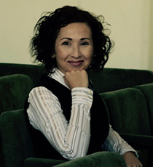

**Должность:** преподаватель кафедры музыкознания и инструментального исполнительства (фортепиано).

**Профессиональный путь**

В 2000 году закончила Луганский национальный университет имени Тараса Шевченко, получила квалификацию «Учитель музыки». В 2017 году поступила в магистратуру «Педагогика высшей школы» ЛНУ имени Тараса Шевченко.

**Научная и учебно-методическая деятельность**

Сфера научных интересов – профессиональная подготовка будущих учителей музыки. Разрабатывает рабочие программы учебных дисциплин. Принимает участие в Международных конференциях и методологических семинарах кафедры, оказывает методическую помощь молодым преподавателям кафедры.

**Преподавательская деятельность**

Преподает дисциплины: «Специальный инструмент», «Изучение педагогического репертуара ДМШ, колледжей», «Концертмейстерский класс».

**Общественная деятельность**

Является куратором 1 курса специальности «Музыкально-инструментальное искусство». Принимает активное участие в организации концертных мероприятиях кафедры и Института культуры и искусств.